Sumario:

- Ciclo Básico Página 2
- Salón C. N. C. Página 3
- Salón 15 Página 4
- Salón E. R. M. A Página 5
- Secretaría Página 6
- Sala de Profesores Página 6
- Salón 33 Página 6
- Salón 6 Página 7

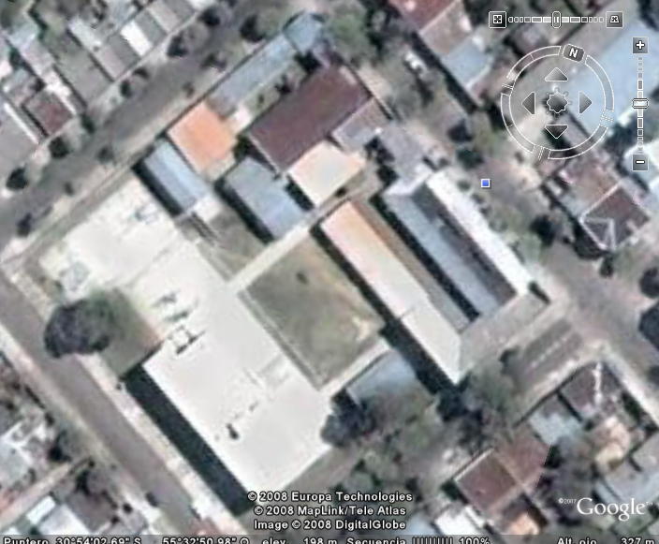
Salón 6
E.R.M.A.

Secretaría
Salón 33

Sala Profesores

Salón 15
C. N. C

Ciclo Básico

Referencias:
Predio de la Escuela Técnica de Rivera y Ciclo Básico Tecnológico
Locales aproximados que ocupan las L. A. N.

